государственное образовательное учреждение дополнительного профессионального образования (повышения квалификации) специалистов «Кузбасский региональный институт повышения квалификации и переподготовки работников образования»

Факультет повышения квалификации

Кафедра гуманитарных и художественно-эстетических дисциплин

Московская Русь в XIV-XVI вв
Методические рекомендации
Итоговая работа

Срок обучения с 22» марта 2017 г. по «7» апреля 2017 г.

Исполнитель: Шапошникова Наталья Николаевна,
учитель истории МБОУ «Промышленновская СОШ № 2»
Промышленновского района, с.Труд
(с.т.89039163747 E:mail fray.nat@mail.ru)
Консультант: Усков Григорий Сергеевич,
методист, канд. ист. наук, доцент КГ и ХЭД КРИПК и ПРО

Кемерово 2017
Оглавление
Введение………………………………………………………………………….3
Глава I. Проблема и место темы «Московская Русь в XIV – XVI вв.» при организации изучения в 6 классе
1.1. Теоретические подходы к изучению истории в 6 классе…………...……7
1.2. Типы уроков, применяемые в 6 классе………………..……………….….12
Глава II. Учебно-методические рекомендации к организации уроков истории по теме «Московская Русь в XIV – XVI вв.»
2.1. Формы, методы, приемы, используемые для разработки уроков истории с учетом возрастных особенностей…………………………………..19
2.2. Методические рекомендации по изучению темы «Московская Русь в XIV – XVI вв. » в 6 классе……………………………………………………………37
Заключение…………………………………………………..…………………..44
Список литературы……………………………………………………………..47
Приложения…………………………………………….…………………….. ..50

Введение

Общая цель исторического образования состоит в приобщении учащихся к национальным и мировым культурным традициям, в воспитании патриотизма, формировании патриотизма, формировании гражданского самосознания. Обучающиеся впервые узнают о далеком прошлом человечества, получают представления об истории как научной дисциплине.
Основной целью изучения Московской Руси является формирование у учащихся целостного представления об историческом пути России и судьбах населяющих ее народов, об основных этапах, важнейших событиях и крупных деятелях отечественной истории. При этом отбор фактологического материала осуществлялся таким образом, чтобы он способствовал воспитанию гражданских и патриотических качеств учащихся, содействовал формированию личностного отношения к истории своей страны, стимулировал желание самостоятельного поиска и расширения знаний по истории своей Родины.
Книги по методике преподавания истории предназначены для повышения общей методической культуры учителя, его теоретического уровня и требуют много времени на их изучение и отбор нужного материала. Также существуют издания с практическим руководством по проведению конкретного урока. Наша дипломная работа включает в себя оба вида изданий по методике преподавания истории, и явилось бы для молодого педагога незаменимым руководством при подготовке к урокам. Это освобождает от необходимости поиска дополнительной литературы и разработки поурочных планов.
В зависимости от реальных условий преподавания учитель определяет логику того конкретного урока, который ему предстоит провести. И в соответствии с поставленными задачами он отбирает те вопросы и задания, которые считает нужными, при этом, возможно, вносит в свой рабочий конспект какие-то вопросы и задания, составленные им самим или взятые из других пособий.
Как показывает исследование и практика, большинство школьников сталкиваются с проблемой одностороннего восприятия учебного материала на уроках истории. Особенно эта проблема возникает у школьников среднего звена, так как психологические особенности данного возраста не позволяют систематизировать учебный материал.
При изучении этой проблемы нами были проанализированы труды известных методистов. Вагин А. А. проанализировал содержание и задачи курса истории, дал научное обоснование методам обучения, рассматривал вопрос об исторических представлениях учащихся и формировании важнейших понятий [3; 257].
В методическом пособии О. В. Волобуева и Г. В. Клоковой большое внимание уделено работе с важнейшими понятиями, решению проблемных задач при обучении. Пособие на конкретном материале отдельных уроков раскрывает методические пути решения образовательно-воспитательных задач курса, исходя из требований к уроку истории. По мнению авторов, современный урок предусматривает выделение следующих структурных элементов (этапов) урока: постановка познавательной задачи (что будет изучаться); мотивация (почему надо изучить, знать и уметь); отбор и последовательность изучения; применение способов и средств (как, с помощью чего достигать результата, включая контроль, а также отработку навыков) [4; 121].
Студеникин М. Т. в учебнике по методике преподавания истории в школе рассмотрел процесс обучения как совместную деятельность учителя и учащегося. Это нацеливает учителей на решение педагогических задач в русле личностно-ориентированной педагогики. Раскрывается методика активизации познавательной деятельности учеников, в частности игровых приемов. В разделе, посвященном уроку истории, его подготовке и проведению, даны советы по разработке и проведению уроков разных типов [28; 57].
Новые подходы, рассмотрены в работе Шкарлупиной Г. Д. Книга содержит материал как теоретического, так и практического характера по основам организации учебного процесса, конструированию современного урока истории и обществознания. Включенные в нее материалы ориентированы на совершенствование процессов обучения истории [32; 80].
Существующие объективные потребности педагогической теории и
практики обусловили выбор темы нашего исследования: методические разработки и рекомендации к урокам (в том числе молодым педагогам) к разделу «Московская Русь в XIV – XVI вв.».
Целью данной работы является разработка поурочных планов к разделу «Московская Русь в XIV – XVI вв.». в 6 классе.
Объект исследования: «Московская Русь в XIV – XVI вв.».
Предмет исследования: формы и методы изучения темы «Московская Русь в XIV – XVI вв.».
Задачи исследования:
1. Рассмотреть теоретические подходы в отечественной историографии к изучению темы Московская Русь в XIV – XVI вв.
2. Систематизировать формы и методы для разработки поурочных планов и рекомендаций по данной теме.
3. Разработать поурочные планы и рекомендации по их применению. Для достижения цели исследования и решения поставленных задач использовались следующие методы исследования:
- теоретический анализ исторической и методической литературы, учебных планов и программ;
- изучение педагогического опыта;
- прямое, косвенное и включенное наблюдение за деятельностью учащихся.
Гипотеза исследования: предлагаемые формы и методы, при изучении данной темы, будут способствовать повышению интереса, и вовлекать в учебную деятельность больше обучающихся.
Данная работа состоит из введения, двух глав, заключения, списка литературы и 10 приложений с иллюстрациями.

Глава 1. Проблема и место темы «Московская Русь в XIV – XVI вв.» в истории при организации изучения в 6 классе

  - Теоретические подходы к изучению истории в 6 классе

Определенной новизной предлагаемого материала по программе Данилова А. А., Косулиной Л. Г. - является обращение к проблематике истории быта, православной церкви, российской ментальности, национальной политике [19, 13].
В 70-80-е гг. XX в. большой знаток XVI в. В. Б. Кобрин в ряде работ доказал, что боярство не являлось аристократической оппозицией централизаторским силам. Следовательно, и политически боярство было заинтересовано в централизации. По мнению ученых, централизация в России в XVI в. могла пойти по пути создания монархии, базирующейся на законе [12, 7].
В итоге, утвердился режим личной диктатуры Ивана Грозного - власть, не ограниченная ни феодальной законностью, ни обычаем, всех гнетущая «жестоким рабством». Эта власть уже не заботилась о благосостоянии страны, в итоге – разорение России самими русскими [12, 9].
Разные оценки и подходы оказывали свое влияние и на уроки. В разные эпохи выбирали и соответствующие методы.
Так, в XVIII в. материал в учебниках излагался в вопросно – ответной форме и должен был заучиваться учениками, а роль учителя сводилась к руководству «вытверживанием наизусть» [24, 17].
В середине XIX в. наиболее распространенным приемом обучения на уроках было краткое комментирование учителем текста, задаваемого на дом. Учителя не уделяли внимания раскрытию внутренней связи между излагаемыми фактами, не привлекали документальный материал.
Педагоги начала XX в. стремились к такому построению урока, которое бы стимулировало самостоятельную познавательную деятельность учащихся, формировало у них потребность в знаниях. Одни видели этот путь в изучении наглядности, другие – в работе учащихся над докладами и рефератами, третьи в использовании исторических источников [3, 98] .
В середине 60-х гг. в советской школе происходит становление школьной системы изучения исторических дисциплин, формируются методические подходы в изучении предмета. Среди наиболее известных ученых–методистов этого периода следует отметить Б.А. Рыбакова, А.А. Вагина, А.А. Годер, И.Я. Лернера, Бахтина и др. В трудах этих авторов изложены структурные компоненты школьного курса истории, определенны методы изложения исторического материала, наглядного обучения, проблемные методы, раскрыта методика урока истории. Данные работы не утратили своей актуальности, и по сей день [10, 21] .
Авторы программы истории России с древности и до конца XVI в.
(6 кл.) Данилов А. А., Косулина Л. Г. предлагают изучить Русь Московскую двумя блоками: «Образование единого Русского государства» - (8 ч.), задачи этих уроков: подвести учащихся к пониманию закономерности образования Российского централизованного государства; и «Московское государство в XVI в.» - (5 ч.), задачи уроков: охарактеризовать, оценить значение образования централизованного государства в России [24, 58].
На уроках при изучении этой темы учитель активно использует таблицы и схему управления государством, работу с документами и иллюстрациями, которые предложены в приложениях.
На протяжении веков школа накопила достаточно большой опыт обучения детей. Многие педагоги исследовали формы обучения (И. М. Чередов, В. К. Дьяченко, В. А. Сластёнин и т. д.), таким образом, сложились различные точки зрения на понятие, эффективность применения различных форм процесса обучения. До сих пор нет единого мнения по данному вопросу. Ведутся поиски новых форм обучения и анализируются традиционные, с целью создания высокого уровня образования учащихся [15, 45].
Осуществление обучения требует знания и умелого использования разнообразных форм организации учебного процесса, их постоянного совершенствования и модернизации (обновления). Но что такое форма организации обучения как педагогическая категория и в чем состоит ее сущность? К сожалению, понятие это не имеет в дидактике достаточно четкого определения. Многие ученые попросту обходят этот вопрос и ограничиваются обыденным представлением о данной категории. Это ведет к терминологической путанице, когда даже в отдельных научно-методических публикациях понятие о формах учебной работы и понятие метода обучения употребляются как синонимы. Понятно, что в науке это недопустимо. Поскольку, однако, категории «метод» и «формы организации» обучения смешиваются, то их сопоставление и уяснение существующих между ними различий может помочь разобраться в сущности последней категории.
Латинское слово forma означает наружный вид, внешнее очертание. Следовательно, форма обучения как дидактическая категория обозначает внешнюю сторону организации учебного процесса, которая связана с количеством обучаемых учащихся, временем и местом обучения, а также порядком его осуществления [15, 67].
Однако, будучи внешней стороной организации учебного процесса, форма обучения органически связана со своей внутренней, содержательно-процессуальной стороной. С этой точки зрения одна и та же форма обучения может иметь различную внешнюю модификацию и структуру в зависимости от задач и методов учебной работы.
В современной дидактике организационные формы обучения, включая обязательные и факультативные, классные и домашние занятия, подразделяют на фронтальные, групповые и индивидуальные (И.М.Чередов) [15, 114].
При фронтальном обучении учитель управляет учебно-познавательной деятельностью всего класса, работающего над единой задачей. Он организует сотрудничество учащихся и определяет единый для всех темп работы. Педагогическая эффективность фронтальной работы во многом зависит от умения учителя держать в поле зрения весь класс и при этом не упускать из виду работу каждого ученика. Ее результативность повышается, если учителю удается создать атмосферу творческой коллективной работы, поддерживать внимание и активность школьников. Однако фронтальная работа не рассчитана на учет их индивидуальных различий. Она ориентирована на среднего ученика, поэтому отдельные учащиеся отстают от заданного темпа работы, а другие — изнывают от скуки [15, 120].
При групповых формах обучения учитель управляет учебно-познавательной деятельностью групп учащихся класса. Их можно подразделить на звеньевые, бригадные, кооперированно-групповые и дифференцированно-групповые. Звеньевые формы обучения предполагают организацию учебной деятельности постоянных групп учащихся. При бригадной форме организуется деятельность специально сформированных для выполнения определенных заданий временных групп учащихся. Кооперированно-групповая форма предполагает деление класса на группы, каждая из которых выполняет лишь часть общего, как правило, объемного задания. Дифференцированно-групповая форма обучения имеет ту особенность, что как постоянные, так и временные группы объединяют учащихся с одинаковыми учебными возможностями и уровнем сформированности учебных умений и навыков. К групповым относят также парную работу учащихся. Деятельностью учебных групп учитель руководит как непосредственно, так и опосредованно через своих помощников — звеньевых и бригадиров, которых он назначает с учетом мнения учащихся [15, 128].
Индивидуальное обучение учащихся не предполагает их непосред-
ственного контакта с другими учениками. По своей сущности оно есть не что иное, как самостоятельное выполнение одинаковых для всего класса или группы заданий. Однако если ученик выполняет самостоятельное задание, данное учителем с учетом учебных возможностей, то такую организационную форму обучения называют индивидуализированной. С этой целью могут применяться специально разработанные карточки. В том случае, если учитель уделяет внимание нескольким ученикам на уроке в то время, когда другие работают самостоятельно, то такую форму обучения называют индивидуально-групповой. Рассмотренные организационные формы обучения являются общими. Они применяются как самостоятельные и как цемент урока, семинара и других занятии [15, 243].
В современной общеобразовательной практике чаще всего используются две общие организационные формы: фронтальная и индивидуальная. Гораздо реже на практике применяются групповая и парная формы обучения. Однако ни фронтальная, ни групповая формы обучения не являются на самом деле коллективными, хотя их и пытаются представить таковыми.
На основе изучаемых фактов в сознании учеников формируются конкретные представления, складывается определенная система исторических понятий. Ушинский выступал за такое учение, которое основывается не на отвлеченных представлениях, а на конкретных образах, на наглядности. Исследователи 50-60г. смогли доказать, что для формирования правильных полных представлений, недостаточно демонстрировать изображения, сопровождая их словесным разъяснением. Необходимо использовать приемы, которые закрепляют и уточняют эти представления. К таким приемам относятся словесное описание, рисование или графическое воспроизведение объекта. В среднем звене важно создать образы, соответствующие эпохе. В противном случае ученики осовременивают прошлое. Ученые выделяют три типа исторических представлений. Это представления о фактах прошлого (материальная, социально-политическая, историко-культурная жизнь людей). Об историческом времени (длительность и последовательность исторических событий и явлений). Об историческом пространстве (привязка событий к конкретному месту действия) [15, 270].
Если учащиеся усваивают учебный материал, не опираясь на конкретные представления, образы, то это ведет к вербализму (устному, словесному) в обучении. При вербальном обучении исторические факты сообщаются сухо, без раскрытия их значения и влияния на судьбы людей, не задевают учащихся за живое. К приемам создания исторических представлений относится описание содержания исторической картины, анализ событий или факта, сюжетный рассказ, практические действия учеников (рисование, работа с пластилином, изготовление макетов) [15; 111].
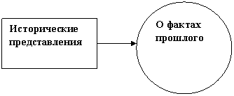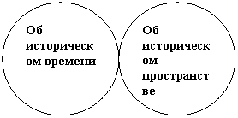

  - Типы уроков, применяемые в 6 классе при изучении темы «Московская Русь XIV – XVI вв.»

Рассматривая вопрос о мотивации выбора методического варианта урока, стремимся доказать важность и необходимость такого процесса. Много внимания методике урока уделяли А. А. Вагин, Н. Г. Дайри, Ф. П. Коровкин и другие советские методисты [3; 241].
В методике преподавания истории наиболее распространена классификация по звеньям процесса обучения: 1) урок, содержащий все звенья процесса обучения,— комбинированный или составной урок; 2) урок изучения нового фиала; 3) повторительно - обобщающий урок; 4) урок проверки учета знаний. Методисты считают ее наиболее продуктивной, отмечая следующие положительные стороны:
- она ясно определяет основную дидактическую задачу каждого урока;
- позволяет определить целесообразную структуру системы уроков по типам; - показывает, что в этой системе должны решительно преобладать уроки изучения новых знаний и комбинированные уроки;
- в 6 классах наиболее плодотворны комбинированные уроки, отличающиеся оптимальной сменой видов учебной работы[3, 137] .
Данная типология недостаточно учитывает развивающую цель обучения. В ней не выделен как особый тип, развивающий урок, на котором интенсивно формируются умения.
Следует, видимо, согласиться с А. А. Вагиным, который выделил в
особый тип уроков формирования навыков и умений: «Умения работы с картой, картиной, иллюстрацией в учебнике, составление таблиц, планов, конспектов мы вырабатываем почти на каждом уроке в связи с изучением нового материала или его повторением и обобщением, но в какой-то момент, на какой-то очередной ступени школьного курса нам необходимо посвятить 25—30 минут показу учащимся новых приемов записи, работы по контурной карте, работы с учебником» [3, 76].
Каждый из методических вариантов урока при единой схеме может отличаться по своим элементам. Многочисленны и приемы проверки знаний, которые могут быть как устные, так и письменные (например, составить на доске план темы, таблицу, построить график, нарисовать схему).
Индивидуальные письменные работы включают в себя задания по карточкам, заполнение листка ответов на вопросы по тематическому трафарету. Письменные работы проверочного характера для всего класса могут состоять из логических и проблемных заданий.
Разнообразны формы устной проверки знаний (пересказ содержания, ответы на вопросы, установление причинно-следственных связей, обобщения и выводы, выполнение проблемных заданий). С целью закрепления материала можно использовать логические и проблемные задания, составление графиков, таблиц и т. д. Начинающему учителю следует всегда помнить о разнообразии арсенала методических приемов, повышающих эффект преподавания, его результативность.
Готовясь к уроку, учитель продумывает возможность использования динамичной меловой схемы, настенной таблицы, а также домашнее задание с ориентацией на отработку законов и понятий данной темы во взаимосвязи с ранее изученным материалом. Таким образом, опорные знания должны сыграть решающую роль в формировании понятий и законов развития.
Этот процесс работы на уроке полезно отразить в плане, где бы теоретические положения подкреплялись фактами, намечалась деятельность учащихся (ответы на вопросы, выполнение проблемных заданий, записи в тетрадях и т. д.). Естественно, что первоначальный методический вариант урока будет меняться по мере накопления учителем опыта такой работы [26, 34].
Для начинающего учителя сложным является отбор фактического материала для рассказа. Его канва общая, но в подготовленных классах возможно более детализированное изложение, в других следует сосредоточиться на главном, существенном. Но в любом случае рассказ должен быть ярким, эмоциональным. Начинающему учителю подготовка такого рассказа представляется в двух аспектах: привлечение дополнительного материала и образность изложения. Нередко им недооценивается важность привлечения дополнительного материала и аудиовизуальных средств обучения. Яркость изложения обеспечивается отбором фактов и умелым использованием дидактических средств воздействия, умением пробудить эмоции и сочетать их с рассудочным восприятием. Снижение интереса ослабляет работу мысли [26, 73].
Готовясь к уроку, начинающий учитель не должен злоупотреблять каким-то одним методическим приемом. Он может приесться учащимся и не давать нужного результата. Снижение активности на уроке — первый признак утомленности школьников. Заметив это, учитель должен сменить вид деятельности. У учителя-мастера урок всегда настолько насыщен и протекает так быстро, что учащиеся не успевают утомиться. Начинающий учитель, как правило, стремится все взять на себя и учащимся оставляет роль пассивных слушателей и зрителей. Отсутствие же работы утомляет. Поэтому, готовясь к уроку, учителю следует предусмотреть возможность использования различных методических приемов и дидактических средств, обеспечивающих активную работу учащихся на уроке.
Результативность урока определяется тем, насколько учитель владеет фактическим материалом, лично увлечен темой, умеет захватить своим рассказом учащихся. Это одна сторона дела. Другая - состоит в том, насколько учитель хорошо владеет методическим арсеналом. Методический вариант урока должен учитывать и особенности конкретного класса, уровень сформированности умений учащихся, их познавательную активность и т.д.
Трудным моментом для начинающего учителя является дисциплина на уроке. Проблема возникает в том случае, если класс не приучен к систематической самостоятельной работе. Этот фактор учителю также следует учитывать [26, 68].
Итак, за основу методического варианта урока берем яркое и образное изложение нового материала. В классе, обладающем навыками самостоятельной работы, целесообразно вести изучение темы на параллелях двух крестьянских войн. Правомерен и урок типа школьной лекции, с постановкой заданий и их проверкой. В менее подготовленном классе более результативен комбинированный урок, с поэтапным изложением нового материала. А если учитель не обладает умением яркого и образного рассказа? Тогда, безусловно, изучению темы будет нанесен определенный ущерб. В этом случае урок надо строить на основе активной самостоятельной работы учащихся [10, 107].
Формирование знаний учащихся протекает как единый процесс: от простого к более сложному, от неполных знаний к более полным. Даже теоретически трудно предположить, что учащиеся будут знать из программного материала к моменту окончания школы. Поэтому возникает острая необходимость определения круга знаний, которые должны сохраниться у учащихся на разных этапах обучения (при изучении текущего материала, после изучения раздела программы, после изучения определенного курса истории и на этапе завершения исторического образования).
Градация эта необходима для ориентации учителя на целенаправленную работу по формированию знаний, которыми ученик обязан оперировать. Процесс их формирования происходит на уроке. Поэтому непосредственная подготовка к нему должна предусматривать разные ступени знаний, но это не означает, что все они должны быть на каждом уроке. Каждый урок формирует знания определенного уровня [10, 230].
Опорные и обобщенные знания базируются на детализирующих знаниях и представляют собой главное и наиболее существенное, что необходимо усвоить учащимся. Остальные сведения носят информационный и иллюстративный характер.
Таким образом, мы видим, что знание всего материала не обязательно для учащихся. Поэтому, готовясь к уроку, учитель сосредоточивает внимание на знаниях, составляющих основу исторического образования, и в связи с этим продумывает методические приемы работы [10, 284].
У знаний есть и другая сторона, оказывающая большое воздействие на формирование личности школьника, а именно воспитательная. Один и тот же факт может пройти незамеченным или же, наоборот, глубоко врезаться в сознание. Это зависит не только от значимости факта, но и от степени эмоциональности его изложения. Учащиеся с интересом воспринимают дополнительные факты, они им ближе и вызывают у них много вопросов. Так внепрограммный материал повышает авторитет предмета.
В истории есть множество ярких событий, но запоминаются они избирательно. Поэтому, подбирая дополнительный материал, учителю следует не только помнить о соотношении его с основным, обязательным для запоминания, но и иметь в виду степень его воздействия на учащихся.
Не последнее место в разработке и проведении урока играет психологический тип характера учителя. Один, в силу своей повышенной эмоциональности, строит урок на контрастах, старается его оживить, другой, более уравновешенный, ведет урок спокойно, делая упор на логическое рассуждение и анализ фактов. В первом случае эмоциональный заряд учителя передается учащимся, во втором — его рассуждения наталкивают их на углубленные размышления [22, 30-31].
Каков же портрет учителя новой формации? Какие требования предъявляются сегодня к учителю? Модель значимых качеств педагогического профессионализма нашла отражение в трудах Г.В.Брагиной, В.А.Бухвалова, В.Г.Вершловского, М.Б.Волович, Ю.А.Конаржевского, В.М.Лещинского, В.М.Лизинского, М.М.Поташника и других. К чертам современного учителя относятся: ум, благородство, культура, знания, профессионализм, любовь к детям, дисциплинированность, склонность к творчеству, коммуникабельность, активность, разносторонние интересы, организаторские способности, увлеченность, интеллигентность, чувство юмора, умение слушать, способность к анализу, трудолюбие и упорство, добросовестность, доброта, откровенность, тактичность, справедливость, порядочность, коммуникативная толерантность [22, 30-31].
Таким образом, наряду с репродуктивными методами, следует обучить учащихся таким мыслительным операциям и способам деятельности, как знание и запоминание, умения и навыки, коммуникацию и анализ. Использование различных форм обучения, игра как метод активизации познавательной деятельности учащихся, информационные технологии, развивающие технологии обучения истории – вот небольшой перечень нетрадиционных возможных методов и средств обучения учащихся истории в настоящее время.
Таким образом, цели обучения истории менялись на всех этапах развития государства (овладение знаниями, развитие способностей, формирование ценностных ориентиров, развитие интереса, воспитание человека, знакомство с жизнью общества, формирование человека, интеграция личности, применение исторических знаний). Содержание обучения истории в школе менялось с развитием науки. Содержание истории в школе оформляется в госстандарте, программах, учебниках. Усваивается в процессе классных, внеклассных и внешкольных занятий. На уроках истории в 6 классе используются учебно-ролевые игры, коллективные дискуссии, учебные диалоги, которые основаны на групповой форме работы. Именно групповая форма работы дает возможность научить современных учеников слышать, слушать друг друга, задавать вопросы и отвечать на них. Групповая работа, также позволяет дифференцированно подойти к каждому ребенку с учетом его психологических особенностей.

Глава 2. Учебно-методические рекомендации к организации уроков истории по теме «Русь Московская в XIV – XVI вв.»

2.1. Формы, методы, приемы, используемые при разработке уроков истории с учетом возрастных особенностей

В 12-14 лет в психологическом развитии многих детей наступает переломный момент, известный под названием «подросткового кризиса». Внешне он проявляется в грубости и нарочитости поведения подростка, в стремлении поступать наперекор желанию и требованию взрослых, в игнорировании замечаний, замкнутости.
Основные задачи в этот период связаны с развитием:
- нового уровня мышления, логической памяти, избирательного, устойчивого внимания;
- широкого спектра способностей и интересов, выделением круга устойчивых интересов;
- интереса к другому человеку как к личности;
- интереса к себе, стремления разобраться в своих способностях, поступках, формированием первичных навыков самоанализа;
- чувства взрослости, адекватных форм утверждения самостоятельности, личностной автономии;
- чувства собственного достоинства, внутренних критериев самооценки;
- моральных чувств, форм сочувствия и сопереживания другим людям;
- представлений о происходящих изменениях, связанных с ростом и половым созреванием [1, 30-31].
Таким образом, зная возрастные особенности обучающихся, педагог должен учитывать их в своей работе, брать в свои «союзники», т.е. спланировать урок так, чтобы основные задачи этого возраста, на уроке, были решены.
Урок – это форма организации обучения, живая и гармоничная частица педагогического процесса. Любой урок должен органически вписываться в систему работы учителя. Каждый урок должен осуществлять какую – то конкретную часть общих задач обучения. В то же время урок должен отличаться целостностью и завершенностью, выполнять конкретные задачи и давать реальные результаты [5, 78].
Слово «метод» в переводе с древнегреческого означает «способ познания», «путь исследования». Метод — это способ достижения какой-либо цели, решения конкретной задачи. Методика обучения предметам исторических дисциплин — это педагогическая наука о задачах, содержании и методах обучения. Она изучает и исследует процесс обучения истории в целях повышения его эффективности и качества [9, 12].
Важнейшие задачи методики — выявление, описание и оценка способов обучения, которые ведут к лучшей постановке данной науки как учебного предмета [9, 32].
Понятие «методика» учеными всегда трактовалось по-разному. Одни, признавая методику наукой педагогической, рассматривали ее как частную дидактику, в которой действуют общие принципы, одинаковые для всех предметов. Общие педагогические принципы, по их мнению, иллюстрируются примерами из истории. Эта точка зрения была высказана П.С. Лейбенгрубом и Ф.П. Коровкиным [9, 45].
Другие считали методику специальной педагогической наукой, ибо все задачи обучения и развития личности она решает через содержание предмета – науку историю. М.В. Короткова, М.Т. Студеникин подчеркивают, что первичность содержания определяет и особенности приемов и средств обучения. Так считали и ведущие методисты А.И. Стражев, А.А. Вагин, П.Гора [9, 47] .
Третьи — В.Н. Бернадский, Н.В. Андреевская — считали методику не наукой, а собранием методических рекомендаций, советов, рецептов. Более всего в методике преобладает практическая сторона дела. Сегодня эта точка зрения выразилась в новом термине — технология [9, 58].
Формы и приемы организации работы могут быть различными: коллективными, групповыми, индивидуальными. Контроль за развитием навыков и умений учащихся проводится в соответствии с нормами для каждой возрастной категории учащихся по следующим направлениям:
- Исторические факты, события (назвать, соотнести, сравнить, сопоставить, выявить причину, последствия, влияния на дальнейший ход событий и т.д.).
- Хронология (назвать дату события, соотнести дату и события, расставить события в хронологическом порядке, составить синхронную таблицу и т.д.).
- Работа с картой и наглядностью (указать на карте, найти, соотнести, проследить динамику, описать ход боевых действий или действий на учебной картине, провести анализ соответствия художественного произведения и исторических событий и т.д.).
- Работа с терминами (указать значение, составить кроссворд, составить рассказ, подставить в текст и др.).
- Работа с источником, документом (прочитать, определить главную мысль, аргументировать свой ответ и т.д.).
Использование двух групп методов в 6 классе на уроках истории
I.Методы организации учебной деятельности учащихся | II. Методы организации познавательной деятельности учащихся
Словесный (монолог, беседа) | Репродуктивный (пересказ, заучивание дат, терминов)
Словесно-печатный (слово, учебник, рабочая тетрадь, хрестоматия, словарь и другие средства обучения) | Объяснительно-иллюстративный (рассказ с опорой на иллюстрацию, повторение действий учителя)
Наглядный (применение ТСО, картографического материала, схем, таблиц, диаграмм, учебных картин и т.д.) | Продуктивные:  Частично-поисковый (заполнение сравнительной таблицы, соотнесение дат и событий и т.д.)
Изучение темы Московской Руси в 6-х классах целесообразнее осуществлять на комбинированном уроке.
Комбинированный урок иначе называют составным, так как он состоит из всех основных звеньев процесса обучения. Такой урок включает в себе проверку и учет знаний и умений предыдущего урока, логически связанных с содержанием данного урока; переход к изучению нового материала; изучение и закрепление нового; включая повторение изученного на предыдущих уроках [8, 253] .
Какие методы можно использовать на таком уроке?
Методы обучения – это способы организации учебного материала и взаимосвязанной деятельности учителя и учащихся в процессе обучения.
Как говорил известный педагог М. Н. Скаткин: « Метод – это путь, которым учитель ведет ученика от незнания к знанию, от неумения к умению, путь развития его умственных сил. Методы дают ответ на вопрос, как учить [8, 229] .
В 6 классах на комбинированном уроке присутствуют и яркое описание, и увлекательный рассказ, и беседа.
Работа учащихся по стенной карте, картине и иллюстрациям в учебнике или по другим наглядным пособиям. Под руководством учителя проводится чтение документа и отдельных абзацев учебника, разбор и обобщение прочитанного и прослушанного на уроке. Учитель объясняет трудные вопросы, приводит отрывки из художественной литературы. Школьники записывают в тетрадь по истории новые термины, имена, даты.
Рассказ учителя играет важную роль. Поэтому при подготовке к уроку следует тщательно продумывать не только его содержание, но и форму изложения. Если вопрос достаточно хорошо изложен в учебнике, учитель может рассказать о нем кратко, а оставшееся время использовать для работы с документом, картой, учебной картиной и т. д.
Как бы ни был хорош рассказ, главным на уроке остается выделение, раскрытие и закрепление наиболее существенного в теме. Достигнуть высоких результатов учитель сможет, лишь используя эффективные методические приемы преподавания. Планируя изучение нового материала, опытные учителя выделяют из него главное и подчеркивают это главное на уроке либо голосом, либо четкой его формулировкой. Возможно тут и проблемное задание.
Готовясь к уроку, учитель должен продумывать и работу с наглядными пособиями. Нельзя ограничиваться вывешиванием в классе карты или учебной картины. Чтобы наглядное пособие «заговорило», с ним нужна работа, и она должна продумываться заранее [2, 189].
Специальная подготовка необходима и при планировании на уроке работы с документом, учебником, произведениями классиков.
Остановимся теперь на некоторых методических приемах проверки знаний, используемых учителем.
Наиболее распространенной формой проверки знаний является беседа. Она многофункциональна и позволяет не только оценить потенциал формирования знаний, но и развить историческое мышление и умения. Беседа высокоэффективна в процессе устного опроса, когда требуется сделать уточнения, вывод, найти правильную формулировку того или иного положения. Она результативна и при подведении учащихся к пониманию проблемы, развивает у них логический подход и умение устанавливать связи и взаимосвязи при изучении нового материала. Наконец, беседа правомерна при закреплении знаний, с целью выяснения уровня усвоения изученного.
На наш взгляд, беседа даст высокий результат при следующих условиях:
- когда необходимо подвести школьников к пониманию той или иной проблемы, в том числе к выводам;
- при выявлении реальных знаний учащихся по сравнительно широкому кругу вопросов;
- при закреплении изученного материала, проверке его понимания и усвоения;
- при проверке знаний для уточнения правильности и полноты ответа.
Следовательно, чтобы достичь необходимого результата, учитель при подготовке и проведении беседы должен руководствоваться следующими требованиями:
- уметь прогнозировать конечные результаты;
- конкретно и четко формулировать вопросы;
- способствовать развитию логического, диалектического и исторического мышления учащихся;
- учитывать возрастные и познавательные возможности школьников.
Включить в работу весь класс, пробудить в учащихся познавательный интерес, учить их рассуждать и находить ответ на поставленные вопросы — в этом и заключается искусство беседы [2, 176].
Умение предположить возможные ответы начинается с альтернативных вопросов. Учитель заранее нацеливает учащихся на утверждение или отрицание и при этом требует от них аргументированного обоснования. Альтернативные позиции могут быть в вопросах любого курса.
Беседа тесно связана с проверкой знаний, которая может проводиться как устно, так и письменно.
Исходными для устной проверки знаний являются вопросы и задания учебника. Но учителю необходимо проверить их соответствие тексту учебника. Случается, что в тексте на них нет ответа. На основе методического аппарата учебника учитель, привлекая другие пособия, может составить собственные вопросы и задания, усложняя или упрощая их.
Остановимся на письменной проверке. Начинающему учителю труднее даются задания на доске, фронтальные письменные работы для всего класса или отдельных учащихся. Индивидуальная письменная работа проводится по карточкам и трафареткам. Фронтальные письменные работы целесообразно давать не более чем на 15 минут [28, 134].
Готовясь к проведению письменной работы, учитель намечает ее варианты, общие и отдельно для сильных и слабых классов. Фронтальные работы целесообразно давать после изучения небольшой темы, имея в виду получить срез уровня знаний на повторительно-обобщающем уроке. Регулярные проверки знаний помогают мобилизовать учащихся на систематическую работу [28, 137].
Фронтальные письменные работы посильны для учащихся 6 классов, но им следует предлагать короткие вопросы, требующие конкретных ответов.
Начинающему учителю следует помнить, что цель письменного опроса — не проверка всех вообще знаний учащихся по теме, а только выявление усвоения ими узловых проблем [28, 145].
Работа по содержанию нового материала — один из основных этапов подготовки учителя к уроку. Изложение главных, наиболее существенных фактов способствует формированию у учащихся целостного представления о развитии общества. Второстепенные сведения играют вспомогательную роль. В целом факты призваны углубить понимание материала, сделать его образным, доходчивым, персонифицированным и интересным для учащихся. Но отбирать дополнительный материал надо очень тщательно [28, 154].
Для начинающего учителя трудность состоит в определении соотношения содержания учебника с дополнительным материалом. И тут самое время вспомнить о программе, которая определяет объем обязательных знаний учащихся по каждой теме. Именно с ее изучения и нужно начинать подготовку к уроку.
Сначала отбираются факты из учебника, затем начинается поиск дополнительного материала. К тому и другому предъявляются неодинаковые требования, определяемые их функциями в уроке.
Завершает урок проверка проблемного или логического задания, выполняющего функцию закрепления нового материала [28, 187].
В плане урока следует отразить также методические приемы, которые учитель предполагает применить в связи с конкретным материалом и в определенных классах. Главную часть урока следует скоординировать с учебной картой, с диафильмом или диапозитивами, другими наглядными подобиями. К уроку может быть подготовлена таблица.
Начинающему учителю следует не забывать и о планировании работы с ученической тетрадью. Такая работа носит двоякий характер: с одной стороны, она обеспечивает необходимые знания, а с другой — позволяет контролировать самостоятельную работу учащихся [32, 109].
Обучение работе с тетрадью осуществляется с нарастающим усложнением. Например, в 6 классах больше внимания уделяется словарной работе и работе по хронологии. Работа с ученической тетрадью-составная часть учебного процесса.Она повышает культуру умственного труда [32, 111].
Терминологические проблемы напоминают о себе на каждом занятии. Следовательно, учитель должен создавать мотивацию необходимости владеть терминами, т.к. не научившись владеть терминами, невозможно познать предмет, даже если заучивать наизусть все параграфы.
Требуется специально продуманная система работы по переводу терминов из пассивного словаря ученика в активный. Эта работа называется словарной. Цель словарной работы – выработать умения правильно и активно пользоваться историческими терминами, употреблять их в прямом и переносном смысле, отбирать для выражения мысли наиболее точные слова, научиться пользоваться словарями. Термины объясняются по-разному. В ряде случаев учитель называет термин и даёт ему определение. Словарная работа должна вестись систематически. Термины и их объяснения желательно записывать в тетрадь [32, 126].
Наглядным называется такое обучение, при котором представления и понятия формируются у учащихся на основе непосредственного восприятия изучаемых ими явлений с помощью изображений.
Наглядное обучение на уроках истории играет особую роль, поэтому важным источником знаний выступают разнообразные наглядные средства.
Наглядное обучение выполняет ряд функций:
- с помощью наглядных средств у учащихся создаются зрительные образы;
- способствует конкретизации исторических фактов;
- служит опорой для раскрытия исторических явлений, формирования понятий и закономерностей;
- оказывает эмоциональное воздействие на учащихся;
- развивают наблюдательность, воображение, память и речь, образное восприятие [32, 134].
В обучении используются многообразные наглядные средства. Условно их можно разделить на 4 группы: предметные, изобразительные, условно-графические, технические [31, 44].
К предметной относятся: подлинные вещественные памятники (газета, фотография, орудия труда и т.п.). Они могут быть как экспонатами школьного кабинета, музея, так и краеведческого музея и т.д., где может проводиться урок или учебная экскурсия. Макеты (пирамид, замков и т.д.), выполненные руками учащихся [31, 48].
Условно-графическая: карты, схемы, графики, таблицы.
Изобразительная: аппликация, учебные картины.
Учебные картины подразделяются на: событийные и типологические. Событийные отражают исторические факты повседневной жизни, новой истории. Типологические — отражают исторические события или явления через стилизацию типичных для изучаемой эпохи элементов [31, 55].
К наглядным средствам обучения относятся технические средства обучения. Они подразделяются на статичные экранные пособия, кинофильмы, радио и звукозапись, телепередачи, видеозаписи [31, 58].
Технические средства обучения позволяют в краткий период времени обеспечить интенсивную познавательную деятельность учащихся. Кино, видео, фотоматериалы открывают массу деталей, подробностей, дающих дополнительную характеристику времени [31, 65].
Применение в учебном процессе разнообразных по характеру и способам воздействия средств обучения развивает познавательные способности учащихся, все виды восприятия и памяти.
Увеличение арсенала средств обучения расширяет возможности организации активной познавательной творческой деятельности учащихся.
Разнообразные средства обучения различаются:
- по характеру использованного в них материала (документального или художественного);
- по видам восприятия (зрительное, зрительно-слуховое, слуховое);
- по способам подачи материала (с помощью технических средств обучения, без аппаратуры, в статике или динамике);
- по организационным формам работы (фронтальная, или на основе демонстрации пособий всему классу, групповая, или индивидуальная на основе раздаточного иллюстративного материала) [31, 78].
Таким образом, наглядность и технические средства обучения создают у учащихся образное восприятие истории, позволяют детализировать события прошлого, формируют эстетическое, эмоциональное восприятие исторического материала.
В преподавании истории используются различные виды школьных карт (цветные, текстовые, событийные, картосхемы, контурные).
Карты помещены в учебнике, размещены рядом с текстом в параграфе или отдельными картами в виде вкладышей. Атласы исторических и контурных карт выпускаются отдельными изданиями. Для учебного процесса в кабинете находятся настенные исторические карты [27, 380].
Карта – необходимое и обязательное пособие на каждом уроке истории. Историческая карта должна соответствовать эпохе, изучаемой на уроке. Рассказ учителя сопровождается показом на карте. Все, что в изложении учителя может быть локализовано путем показа на карте, должно быть показано на стенной карте и прослежено учащимися по картам в учебнике и в атласе [27, 389].
Умение работать с картой расширяет круг знаний, умений, навыков учащихся, делает теоретический материал более весомым, образным.
Календари событий удобны в тех случаях, когда речь идет о густом потоке событий в сжатые календарные сроки (географические открытия, войны, восстания и т.д.) [27, 345].
Синхронистические таблицы отражают одновременность событий из истории разных стран. Таблицы позволяют закрепить даты и выявить основные этапы развития изучаемого явления [21, 30].
Хронология — это вспомогательная историческая дисциплина, изучающая системы летосчисления и календари разных народов и государств. Хронология выявляет длительность исторических явлений, периодизацию исторических процессов, время создания исторических источников [21, 30].
Цель изучения хронологии в школе — показать учащимся последовательность исторических событий и явлений, протяженность их во времени, подвести учеников к пониманию измерения времени и познакомить с системами летосчисления.
Приемы и средства изучения хронологии различны:
- календарь событий;
- составление синхронистических таблиц;
- тестирование знания дат и событий;
- задание на умение определять синхронность исторических фактов;
- умение соотносить факт с историческим периодом;
- расставить даты, пропущенные в тексте;
- поставить стрелки соответствия: Дата — Событие — Люди;
- перечислить людей — участников, современников [21, 31].
Основным видом проверки знаний учащихся, как по всем предметам, так и на уроках истории является опрос [17, 89].
Опрос учащихся — прежде всего определенная часть урока. К проведению опроса на уроке надо серьезно готовиться, потому что формулировка вопросов на уроках истории — дело ответственное, всякая неясность, нечеткость формулировки может дезориентировать учащихся и сказаться на результате контроля [17, 100].
На уроках опрос может быть одним из видов самостоятельной работы и проходить не столько с целью контроля, сколько развития нужных навыков и приобретения новых знаний. Такой опрос развивает самостоятельность, закрепляет полученные знания, активизирует процесс обучения.
По мере накопления знаний меняется и опрос.
Обратная связь осуществляется в двух направлениях:
- В процессе самого объяснения материала, выделив отдельные структурные элементы темы, учитель дифференцирует вопросы к сильным, средним, слабым ученикам — с просьбой повторить, уточнить, привести примеры, решить задачу, найти на карте, прочитать раздел, привести цитату из первоисточника. Учитель корректирует знания учащихся [17, 30].
- После изучения раздела, темы учитель проверяет, как усвоены термины, даты, факты, добивается связных, развернутых ответов на вопросы по текущему материалу с объяснением связей, решением задач, хронологией, работой по карте [17, 31].
- Итоговая проверка по целым разделам, темам, по итогам четверти, полугодия, года: обобщающий опрос, контрольная работа, экзамены [17, 34].
Формы опроса:
- фронтальный (аналитическая, эвристическая беседа, тестирование, диктант, контрольная работа);
- групповой (работа по карточкам, доклады, содоклады, и др.)
Индивидуальный — письменный и устный (ответ у доски, работа по карточке, карте, заполнение таблиц, составление или отгадывание кроссвордов, сочинение-описание по картине, ответ на контрольные вопросы, решение задач, работа с первоисточниками, документами и т.д.).
Комбинированный опрос сочетает в себе проведение фронтального, группового и индивидуального опроса.
Контроль проводится на основе программы курса, содержания учебника с учетом дополнительного материала, который вводит в процесс обучения учитель.
Опрос играет большую воспитательную роль в процессе обучения. Он способствует воспитанию у учащихся практических навыков — умения раскрывать тему и докладывать ее аудитории, умения обосновывать и доказывать высказываемые им положения, воспитывает самостоятельное мышление учащихся при решении поставленных вопросов, способствует воспитанию чувства ответственности за свою работу [17, 95].
Разноуровневые задания позволяют преодолеть отставание слабых, неуверенных в себе учеников. Посильные для них формы работы будут способствовать росту уверенности в себе, помогут преодолеть страх перед контролем со стороны учителя. Более подготовленным учащимся такая форма работы позволяет в полной мере проявить себя, стимулирует их познавательную активность [7, 200].
Разноуровневый подход — это не только обучающая, но и развивающая методика, в результате использования которой происходит сознательное и прочное усвоение системы знаний и умений, развитие познавательных навыков, навыков мыслительной деятельности, умений анализировать, обобщать, делать выводы [7, 208] .
Самое главное — с помощью разноуровневого индивидуально-личностного подхода появляется возможность добиться достижения этих целей каждым конкретным классом, каждым конкретным учеником.
Контрольный урок является предпоследним в изучении темы, раздела, курса. На данном уроке учитель выбирает необходимые задания для проверки знаний, умений и навыков, учащихся по изученной теме. Контрольный урок проводится перед уроком повторения и обобщения и позволяет учителю на основе контрольного среза, теста, контрольной работы и других форм проверки определить слабые участки в знаниях класса. Учитель тщательно выбирает наиболее важный материал для закрепления, опираясь на программу, в которой указаны знания, умения, навыки, которыми должны овладеть учащиеся в овладении знаниями данного предмета [3, 110].
Повторительно-обобщающий урок завершает изучение темы из 6-8 параграфов. Учителю необходимо отобрать для урока наиболее важные факты, события, даты, персонажи. Продумывает структуру урока, формы и виды деятельности учащихся. На уроке проверяются и обобщаются знания по теме (в виде игры, контрольных, тестов, работы по карточкам и др.) Отрабатывается и закрепляется умение: систематизировать материал, делать выводы, оперировать понятиями, применять полученные знания на практике.
При планировании организации урока учитель должен учитывать психологические возрастные особенности учащихся, уровень сложности материала, расписание уроков предшествующих уроку истории у учащихся (что влияет на настрой, например, уроки физкультуры) и другие факторы, что способствуют оптимизации учебного процесса [3, 120].
Трудность в планировании повторительно-обобщающего урока заключается в том, что на нем нужно закрепить, уточнить, осмыслить и систематизировать знания учащихся по разделу или теме. Урок обобщения должен выявлять основные знания, умения и навыки учащихся, утвержденных государственным стандартом и программами по предмету. Начинать повторение материала необходимо с фронтального опроса. Вопросы носят контрольный характер и не требуют глубины ответа. Фронтальный опрос включает в себя работу с терминами, хронологией, названием событий, людей, населенных пунктов и др. Продолжительность фронтального опроса 5-10 минут. Проводить опрос лучше устно, это позволяет проговорить учащимся ответ, услышать дополнение или исправление неполных или неверных ответов [3, 123].
На уроках истории в 6 классе часто используются игровые моменты. Игра обеспечивает оптимальный уровень активности участников. Например:
1. Вычеркните лишнее.
2. Выберите правильный ответ.
3. Найдите современников.
4. Работа над ошибками.
5. Чьи слова?
6. Узнай исторического деятеля [16, 60].
Таким образом, нами были рассмотрены формы проведения уроков по данной теме, и какие методы можно использовать. В отечественной дидактике существуют различные определения понятия «метод обучения». Основная мысль сводится к тому, что «метод обучения представляет собой систему целенаправленных действий учителя, организующих познавательную и практическую деятельность учащегося, обеспечивающую усвоение им содержания образования». Следует особо подчеркнуть, что любой метод предполагает обязательное взаимодействие учителя и ученика, в ходе которого и организуется усвоение знаний.
При выборе того или иного метода необходимо учитывать такие важные факторы, как:
1. Методическая, теоретическая, психологическая подготовка учителя.
2. Общий уровень подготовки класса, количество неуспевающих, состояние дисциплины.
3. Материал урока.
Наиболее распространенными методами обучения истории являются:
- репродуктивный;
- проблемный;
- учебно–исследовательский [6, 56].
Исходя из вышесказанного, нами были систематизированы методы, используемые на уроках в 6 классах по теме «Московская Русь в XIV – XVI вв.»:
1. Словесный метод
- описание;
- рассказ;
- беседа.
2. Наглядный метод
а) изобразительные иллюстративные материалы;
- учебные рисунки;
- репродукции произведений искусства;
б) условно – графические;
- карты, картосхемы, картопланы;
- схемы;
- чертежи.
3. Анализ и синтез.
4. Сравнение.
5. Систематизация.
6. Проблемно – поисковый и д.р.
Расширенную таблицу основных методов и приемов см. в Приложении 10.

2.2. Методические рекомендации по изучению темы «Московская Русь в XIV – XVI вв. »

Тему Московской Руси начинают изучать с шестого класса.
Главной трудностью этих уроков является изобилие фактического материала, который с трудом поддается жесткой структуризации в рамках отведенных часов. Ключевыми вопросами являются:
- образование Российского централизованного государства;
- Куликовская битва;
- эпоха Ивана III;
- реформы Ивана Грозного (их последствия для страны);
- опричнина;
- внешняя политика;
- культура и быт России в XIV – XVI вв.
Обучающиеся также должны знать основные понятия, которых при изучении этой темы встречается очень много. Кроме этого запомнить даты основных событий, и познакомиться с историческими деятелями, которые внесли большой вклад в проведении важных реформ.
Главная задача учителя – как можно более четко систематизировать и структурировать этот материал.
В шестом классе учитель, при изучении данной темы, ставит следующие цели:
1. Сформировать представление о политической ситуации на Руси в XIV – XV вв. в целом и в Золотой Орде.
2. Способствовать воспитанию глубокого уважения к истории Руси и значению Куликовской битвы.
3. Объяснить социально-экономические и политические причины и события, приведшие к образованию единого Русского государства.
4. Ознакомить учащихся с основными направлениями внешней политики Ивана III, оценить его заслугу в падении ордынского ига.
5. Дать представление о взаимоотношениях церкви и государства.
Рассказать о первых реформах Московского государства времен Ивана IV. Охарактеризовать два направления внешней политики Ивана IV – западное и юго-восточное.
7. Охарактеризовать роль Избранной рады в данный период.
8. Ознакомить учащихся с развитием русской архитектуры и живописи.
9. Дать общее представление о русском быте XV – XVI вв.
Анализируя вопрос, подчеркните, что вторая половина ХV - первая четверть ХVI вв. - важный этап объединения Российского государства - связан с деятельностью Великого князя Ивана III и его сына Василия III.
Главными успехами этого этапа стали присоединение к Москве Новгорода и окончательное свержение Ордынского ига (1480 г. "Стояние на реке Угре"). Обратите внимание на специфику системы власти Московского государства, происходящего из удельного княжества через присоединение к Москве других уделов. Это породило специфический, "вотчинный" взгляд на создаваемое государство, в котором отношения вассалитета меняются на подданнические. Далее охарактеризуйте механизм функционирования сословного строя. Выпишите определение понятия "сословие". Под влиянием каких факторов складывался сословный строй в России? Как создавалась особая служилая система? Что такое вотчина и поместье? Отметьте их отличия.
Обратите внимание на два события мировой истории, способствовавшие освобождению Москвы: распад Золотой Орды и крушение Византийской империи. Россия освободилась от подчинения двум империям, русская православная церковь обрела самостоятельность (автокефальность), Россия стала центром мирового православия.
Именование Ивана III государем всея Руси показало тенденцию развития верховной власти к самодержавию. Как использовалась для укрепления самодержавного правления теория “Москва - третий Рим”? Важными органами управления при Иване III были Дворец и Казна. Обратите внимание на состав Боярской думы и ее роль в эпоху Ивана III. Выдающимся документом правовой мысли Великорусского государства, отражающим общественные и экономические отношения, стал Судебник 1497 г. Каковы его основные положения? Что означало введение “Юрьева дня”?
В заключение подчеркните, что процесс объединения самостоятельных русских княжеств в единое государство занял почти два века и окончательно завершился в первой четверти ХVI в.
В истории России эпоха Ивана IV Грозного была временем сложным
и противоречивым. Тем не менее, в этот период началось осуществление крупных преобразований, проведенных в масштабах единого Российского государства.
Десятилетие реформ было связано с деятельность Избранной рады. Вспомните, кто входил в ее состав, и откуда происходит такое название? Избранная рада проводила структурные реформы, необходимые государству: создание центрального аппарата управления; принятие нового свода законов; церковная реформа; реформа налогово-финансовой системы; реформа местного управления и отмена системы кормлений; военная реформа и ограничение местничества. Покажите, как эти реформы способствовали оформлению централизованного государства? Как складывалась самодержавная монархия? В 1560 г. правительство Избранной рады прекратило свое существование. Каковы, на Ваш взгляд, причины падения правительства Избранной рады?
Период с 1565 по 1572 г. именуется опричниной Ивана Грозного. Что означает это понятие? Историческое явление опричнины - одно из самых сложных, уникальных и загадочных. Подумайте над сущностью опричнины. Сравните точки зрения историков XIX в., 20- 30-х годов XX в. и современных исследователей на роль, смысл и значение опричнины. Выскажите свое суждение. Поразмышляйте над следующей проблемой: Известно, что главным содержанием опричнины стали совершенно бессмысленные убийства ради убийства. Однако самая страшная и существенная характеристика опричнины заключается в том, что и Иван IV, и его опричники были абсолютно уверены в благости своих чудовищных злодеяний. На чем держалась их уверенность?
Одним из результатов опричнины явилось исчезновение из центральных регионов черносошных крестьян. Что это за категория? Что подготовило условия для полного закрепощения крестьян?
В заключение проанализируйте сущность внешнеполитической
деятельности царя Ивана Грозного. Определите, какое из направлений (западное или восточное) оказалось более успешным? Рассмотрите результаты Ливонской войны, ее роль и место в истории России ХVI в.
Важным является вопрос о главных направлениях и итогах внешнеэкономической деятельности российского правительства во второй половине XV-XVI вв. Проанализируйте ход развития торговых отношений России с Востоком. Какое направление внешней торговли получило приоритетное развитие при Иване Грозном? Почему? Какова была роль государства в отношении отечественного предпринимательства? Дайте оценку внешнеэкономической деятельности государства в XVI веке. Укажите, что сдерживало развитие внешнеторговых отношений России?
В заключение дайте характеристику основных тенденций развития стран Европы и России к концу XVI века. Характеризуя в целом развитие европейских стран, подчеркните, что здесь шел процесс разложения феодальных отношений и создавались условия для формирования индустриального (капиталистического) общества.
В России к концу ХVI в. сложилось единое централизованное государство, имеющее свои особенности и самобытные черты. Постарайтесь выделить основные факторы, влиявшие на создание единого Российского государства.
Подчеркните, что к концу ХVI в. Российское государство сформировалось как государство самодержавного типа. Подумайте над вопросом, что обусловило такой тип государства, жесткую централизацию и крепостнические отношения? Как сказалась на типе государства необходимость борьбы с внешними врагами за независимость? Как влияла государственная власть на общественную жизнь, и какую роль играл церковно-религиозный фактор?
В теме «Куликовская битва» учитель намечает как обязательное для запоминания учащимися место битвы, дату сражения, победу русских войск. Для урока он готовит следующие задания (можно заранее записать их на доске): «Прочитайте текст учебника и установите: 1. Где и когда происходила Куликовская битва? 2. Найдите в тексте описание русского войска. Сравните его с войском врагов. Кто из них был сильнее? 3. Наступление начали воины Мамая и сумели нанести существенный урон русским. Найдите в учебнике факт, показывающий, как задуманный Дмитрием Донским план сражения изменил ход битвы в пользу русских. 4. Почему победу одержало русское войско?» Учитель заранее планирует этапы выполнения заданий и их проверку. Не обязательно на вопросы отвечать своими словами, можно зачитать и текст из учебника, но при этом необходимо выписать дату на карточку, а в тетради первоначально определенные учителем опорные слова.
На уроке по теме «Опричнина» очень важно отметить противоречивую оценку сущности и последствий опричнины в российской историографии. Неоднозначность мнений исследователей связана, в частности, с учетом, или, напротив, с игнорированием индивидуальных черт личности Ивана Грозного, который, безусловно, в силу общих нравов эпохи и в связи с обстоятельствами личной биографии отличался крайне необузданным характером и непоследовательностью в поступках. Отсюда вытекает закономерность вопроса: насколько введение опричнины было продуманным и осознанным шагом царя, стремящегося к абсолютной личной власти, а в какой степени оно явилось осуществлением болезненных подозрений государя.
Известно также, что сам Иван Грозный принимал непосредственное участие в пытках и казнях. Возникает вопрос: почему же общество покорно сносило этот террор? Ответ кроется, по сути, в самом вопросе: русский народ всегда воспитывался с привычкой беспрекословно повиноваться воле и приказаниям государя. Обязательно надо отметить, что разгул опричнины пришелся на тяжелые годы войны на западе страны при постоянной угрозе с юга – со стороны Крымского ханства. Во время войны обвинения в измене всегда понятны несведущему народу, жаждущему покарать врагов, вот почему случай с князем Курбским стал известен всему русскому обществу.

Возможны следующие вопросы для самоконтроля:
1. Какие факторы способствовали созданию единого Российского государства?
2. Каковы особенности формирования Российского государства?
Какую эволюцию претерпел государственный аппарат к середине ХVI в.?
3. Как складывалось российское самодержавие и в чем его отличия от западноевропейского абсолютизма?
4. Расскажите о реформах Ивана IV. Что такое "опричнина" и "земщина"? Какова их социально-экономическая сущность?
5. Как проходило формирование российской денежной системы в XV-XVI веках?
6. Каковы были направления внешнеэкономических связей России в эпоху Ивана Грозного?
7. Как изменилось положение церкви в России в ХV-ХVI вв.?
8. Каковы основные внешнеэкономические и внешнеполитические успехи и неудачи Российского государства?
9. Как складывалось крепостное право в России?
В данном параграфе мы попытались на основе анализа и обобщения современного опыта учителей и методистов разработать методические рекомендации по данной теме. Эти рекомендации предназначены, прежде всего, для учителей с небольшим опытом работы и для выпускников пединститута. Но, зачастую и опытные учителя испытывают трудности. Перечень учебников по истории очень разнообразный. Большинство из них не соответствуют программе ни по количеству часов, ни по содержанию материала, многие написаны сугубо научным языком, не понятным для среднего школьника. На изучение сложного материала отводится мало времени. На примере урока «Реформы Ивана Грозного» нами были выявлены трудности, с которыми сталкиваются учащиеся.
Трудности | Пути преодоления
1. Изобилие фактического материала, который с трудом поддается жесткой структуризации в рамках трех часов. | 1.Ввести хронологическое ограничение: рассмотреть ситуацию в России после смерти Василия III и деятельность первого этапа правления Ивана Грозного (до опричнины) и после опричнины. Четко систематизировать и структурировать этот материал.
2. Главная трудность этой темы связана с важнейшим направлением политики Ивана Грозного, установлением опричнины внутри государства, которую учащиеся воспринимают только как террор. | 2. На каждом этапе урока с помощью различных методов и приемов учитель подводит учащихся к тому, что все мероприятия Ивана IV были направлены на формирование централизованного государства, т.е. с сильной вертикалью власти, c четким управлением.
3. Учащиеся 6 -7 классов воспринимают учебный материал фрагментами, а не системой. Причинно – следственная связь отсутствует. | 3. Это связано с психолого-возрастными особенностями школьников.
4. Принцип управления страной в опричные годы: опричнина и земщина, переселения, казни. | 4. Привлечь внимание учащихся к целям, последствиям и итогам опричнины. Указать на главную цель государя - установление своей неограниченной власти.

Данные рекомендации были нами первично апробированы. Наметилась положительная динамика. Повысилась успеваемость, стал относительно устойчивым интерес, а ведь именно в нем преобладает внутренняя мотивация. На высшей стадии развития он превращается в духовную потребность, когда ученик уже не может не заниматься данным предметом, не посвящать ему часть свободного времени, не следить за новинками по интересующей его теме.
Подводя итог можно говорить, что познавательные возможности обучающихся, связаны с возрастом ученика и уровнем исторических знаний и умений. В процессе обучения развиваются способности понимать, усваивать и применять знания.

Заключение

В данной проектной работе мы рассмотрели теорию методики преподавания истории, методы, методические средства и приемы, выборы форм учебной работы, способы построения урока истории, разработали методические рекомендации и поурочные планы к разделу «Московская Русь в XIV – XVI вв.».
Таким образом, результаты нашей деятельности позволили сделать следующие выводы:
1. Анализируя отечественную историографию в период с 14-16 века мы пришли к выводам, что создание национального государства русского народа, способного не только сбросить ненавистное татарское иго, не только отстоять свои границы от вторжения враждебных сил, но и вернуть русские земли, захваченные ранее агрессивными соседями Руси, обеспечить самостоятельность и независимость русской народности, было положительным, прогрессивным явлением. Иван Грозный укрепляет самодержавную власть, учреждает опричнину и дает последний бой старым порядкам, порядкам феодальной раздробленности. Складывается на основе формирования связей торговых, связей буржуазных, всероссийский рынок. Создаются национальные связи — основа формирующейся нации. Начинается длительный процесс превращения великорусской, русской народности в русскую нацию.
- Анализируя формы и методы мы выявили, что на уроках широко применяются такие группы методов, как методы устного сообщения, наглядного обучения и работы по тексту.
Исходя из вышесказанного, нами были систематизированы методы, используемые на уроках в 6 классе по теме «Московская Русь»:
1. Словесный метод:
Тема урока: «Московское княжество и его соседи в кон. Х — сер. ХV вв.» (см. Приложение 3);
Тема урока: «Внешняя политика Ивана IV и опричнина» (см. Приложение 7).
2. Наглядный метод:
а) изобразительные иллюстративные материалы;
Тема урока: «Москва — центр борьбы с ордынским владычеством. Куликовская битва» (см. Приложение 1);
Тема урока: «Предпосылки объединения русских земель. Роль Московского княжества в объединении русских земель» (см. Приложение 2);
Тема урока: «Русский быт XV—XVI вв.» (см. Приложение 8).
б) условно – графические:
Тема урока: «Москва — центр борьбы с ордынским владычеством. Куликовская битва» (см. Приложение 1).
3. Анализ и синтез:
Тема урока: «Освобождение Руси от ига Золотой Орды и образование централизованного Российского государства» (см. Приложение 4).
4. Сравнение:
Тема: «Архитектура и живопись в России в XIV—XVI вв.» (см. Приложение 9, урок 10).
5. Систематизация:
Тема урока: «Церковь и государство в XV—XVI вв.» (см. Приложение 5);
Тема урока: «Начало правления Ивана IV Реформы Избранной рады» (см. Приложение 6).
Значительна роль дидактических материалов на каждом уроке. Они содержат вопросы и задания к каждому разделу. Материалы составлены на основе обязательного минимума содержания исторического образования. Их можно использовать при работе с разными учебниками по данному периоду. Дидактические материалы помогают запомнить даты основных событий и хронологические рамки периодов, составить характеристику того или иного исторического лица и дать оценку его деятельности, объяснить значение понятий и терминов.
Данная дипломная работа была рассмотрена на методическом совете историков и может быть использована в практике молодого педагога, при подготовке и проведении уроков истории по теме «Московская Русь XIV – XVI» в 6 классе.
- Предлагаемые разработки уроков носят ориентирование на программу по истории А.А.Данилова, Л.Г.Косулиной Издательство: Просвещение. Урок был и остается самой распространенной формой массового обучения истории в современной школе. Тем не менее, он рассматривается как постоянно развивающаяся форма. Многие учителя сталкиваются с проблемами: разнообразный перечень учебников, большинство их не соответствуют программе ни по количеству часов, ни по содержанию материала, многие написаны сугубо научным языком, не понятным для среднего школьника. Для подготовки хорошего урока приходится проработать гору литературы – хрестоматии, энциклопедии, справочники, художественные тексты. Да и учащихся пугает объем и не всегда понятное содержание. При изучении многих тем учащимся сложно, например, проанализировать реформы, увидеть изменения в общественно – политической системе государства. Также трудности возникают из-за изобилия фактического материала, который с трудом поддается жесткой структуризации в рамках трех часов. На примере темы Московской Руси в XIV – XVI вв. нами были выявлены и проанализированы трудности, с которыми сталкиваются учителя и учащиеся. Поэтому возникла необходимость разработать методические рекомендации. В этой работе мы наметили пути преодоления тех трудностей и ошибок, с которыми сталкиваются учителя при изучении данной темы.

Список литературы

1. Акатынов, К. Ненавязчиво, интересно, увлекательно [Текст] / К. Акатынов / / История.-2004.-№ 22.-С. 30-31.
2. Буланова-Топоркова, М. В. Педагогические технологии [Текст]: учеб. пособие для студентов / М. В. Буланова-Топоркова, А. В. Духавнева, В. С. Кукушин, Г. В. Сучков.-Ростов н/ Д: Изд-во МарТ, 2006. 336 с.
3. Вагин, А. А. Методика преподавания истории в средней школе [Текст]: учеб.пособие / А. А. Вагин.-М.: Просвещение, 1968.-356 с.
4. Волобуев, О. В. Методическое пособие по истории [Текст]: учеб.-метод. пособие / О. В. Волобуев, Г. В. Клокова.-М.: Просвещение, 1989.-245 с.
5. Ворожейкина, Н. И. Дидактические материалы по истории России [Текст] : учеб. пособие Н. И. Ворожейкина.-М.: Владос-Пресс,2003.-112 с.
6. Вяземский, Е.Е. Методика преподавания истории в школе [Текст]: практ. пособие / Е.Е. Вяземский, О.Ю. Стрелова.-М.: Владос,1999.-176 с.
7. Дайри, Н. Г. Методика обучения истории в средней школе [Текст ]: учеб. пособие / Н. Г. Дайри.-М.: Просвещение, 1978.-367 с.
8. Дайри, Н. Г. Обучение истории в старших классах [Текст]: учеб. пособие / Н. Г. Дайри.-М.: Просвещение, 1966.-321 с.
9. Данилов, А. А. Россия и мир 10 класс. Методические рекомендации [Текст ] : метод. пособие / А. А. Данилов, Л. Г. Косулина, М. Ю. Брандт, П. А. Баранов.- М.: Просвещение, 2006.-160 с.
10. Ежова, С. А. Методическое пособие по истории СССР [Текст] : метод. пособие / С. А. Ежова, И. М. Лебедева.- М.: Просвещение, 1989.-351 с.
11. Жукова, Л. В. Контрольные и проверочные работы по истории [Текст] : метод. пособие Л. В. Жукова.-М.: Дрофа, 1997.-176 с.
12. Каменский, А. « Под рукой» самодержца [Текст] / А. Каменский // История.-2004.-№ 39.-С. 6-12.
13. Карамзин, М. Н. История государства Российского XII томов в 4 книгах. Книга 3. Том 7-9 [Текст]: монография / М. Н. Карамзин.- М.: Рипол Классик, 1998.-592 с.
14. Карамзин, М. Н. Предания веков [Текст]: монография / М. Н. Карамзин.-М.: Рипол Классик, 1998.-589 с.
15. Короткова, М. В. Методика обучения истории в схемах, таблицах, описаниях [Текст]: учеб. пособие / М. В. Короткова, М. Т. Студеникин.-М.: Владос,1999.-325 с.
16. Кочетов, Н. С. Нестандартные уроки в школе. История. 8-11 классы [Текст]: метод. пособие / Н. С. Кочетов.- Волгоград: Изд-во Учитель, 2004.-79 с.
17. Кульневич, С. В. Современный урок [Текст]: научно-практическое пособие / С. В. Кульневич, Т. П. Лакоценина.-Ростов-н/Д: Изд-во Учитель, 2005.-288 с.
18. Оценка качества подготовки выпускников основной школы по истории [Текст] / Сост. Л. Н. Алексашкина.-М.: Дрофа, 2000.-128 с.
19. Петрович, В. Г. Уроки истории. 10 класс [Текст]: метод. пособие / В. Г. Петрович, Н. М. Петрович.- М.: ТЦ Сфера, 2003.-176 с.
20. Преображенский, А. А. История раскрывает тайны. …[Текст]/ А. А. Преображенский.- М.:Просвещение, 1991.-178 с.
21. Сафаров, М. Систематизировать разрозненные знания…[Текст] / М. Сафаров // История.-2004.-№ 23.-С. 30-31.
22. Сафаров, М. Творческий поиск учителя и ученика [Текст] / М. Сафаров // История.-2004.-№43.-С. 30-31.
23. Сачкова, Ж. Опричнина [Текст] / Ж. Сачкова // История.-2004.-№33.- С.23-26.
24. Серов, Б. Н. Поурочные разработки по истории России с древнейших времен до конца XVI века [Текст]: учебно-метод. пособие / Б. Н. Серов, Л. М. Гаркуша, М. В. Лескинен.-М.: Вако, 2004.-208 с.
25. Серов, Б. Н. Поурочные разработки по истории России с древнейших времен до конца XIX века [Текст]: учебно-метод. пособие / Б. Н. Серов, М. В. Лескинен.-М.: Вако, 2002.-304 с.
26. Степанищев, А. Т. Методика преподавания и изучения истории в 2 частях [Текст]: учеб.-метод. пособие / А. Т. Степанищев.-М.: Владос, 2002.
27. Стражев, А. И. Методика преподавания истории [Текст]: учеб. пособие / А. И. Стражев.- М.: Просвещение, 1964.-452 с.
28. Студеникин, М. Т. Методика преподавания истории в школе [Текст]: учеб. пособие / М. Т. Студеникина.- М.: Владос, 2000.-325 с.
29. Тарусина, Г. Осевое время Руси [Текст] / Г. Тарусина // История.-2006.-№10.- С. 39-45.
30. Черникова, Т. В. История России IX-XVI века [Текст]: учебник для общеобр. учебных заведений / Т В Черникова М.: Дрофа, 2000.- 398 с.
31. Шоган, В. В. Технология личностно-ориентированного урока [Текст]: учебно-метод. пособие / В. В. Шоган.-Ростов н/Д Изд-во Феникс, 2005.-128 с.
32. Шкарлупина, Г. Д. Преподавания истории и обществознания [Текст]: учеб. пособие для преподавателей / Г. Д. Шкарлупина.-Ростов н/Д Изд-во Феникс, 2005.-188 с.

Приложение
Церковная архитектура XIV—XV вв.
Линия сравнения | Новгород | Псков | Москва
Особенности | Легкость и нарядность | Суровость и основательность | Пышность и величие
Материал | Камень | Камень | Кирпич и камень
Примеры | Церковь Федора Стратилата на Ручье | Церковь Василия на Горке | Архангельский и Успенский соборы
Архитекторы | Анонимные русские мастера | Анонимные русские мастера | Итальянцы: Аристотель Фиораванти, Марко Руффо, Антонио Солари

Светская архитектура XIV—XV вв.
Линия сравнения | Новгород | Псков | Москва
Особенности | Легкость и нарядность | Суровость и основательность | Пышность и величие
Материал | Камень | Камень | Кирпич
Примеры | Грановитая палата | Псковский кремль | Грановитая палата
Архитекторы | Анонимные немецкие и русские мастера | Анонимные русские мастера | Марко Руффо и Антонио Солари (Италия)

К началу XVI в. было в основном завершено собирание русских земель в границах Московского государства. Центр архитектуры перемещается в Москву.
Московская архитектура XVI в.
Архитектура | Особенности | Пример | Материал | Архитекторы
Церковная | Шатровый стиль | Собор Василия Блаженного | Кирпич | Барма и Постник
Светская | Строгость и основательность | Английское подворье | Кирпич | Анонимные русские мастера

Русская живопись в XIV—XVI вв. оставалась преимущественно церковной. Развивались иконопись, фресковая роспись церквей.
Живопись XIV—XVI вв.
Художник | Век | Особенности творчества | Работа
Феофан Грек | Конец XIV в. | Использовал новые краски: синюю, зеленую, вишневую | Фрески в церкви Спаса Преображения (Новгород).  Иконостас в Благовещенском соборе (Москва)
Андрей Рублев | Начало XV в. | Очеловечивал иконописные образы | Икона «Святая Троица»
Дионисий | Начало XVI в. | Утонченный рисунок, нежные цвета | Иконы и фрески Успенского собора (Москва)

В XIV—XVI вв. окончательно сформировалась самобытная русская церковная и светская архитектура и иконопись.

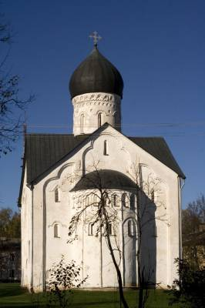
Рис. Церковь Спаса Преображения на Ильине
http://www.photohost.ru/showpicture.php?pictugalleryid=18672&days=&sti=

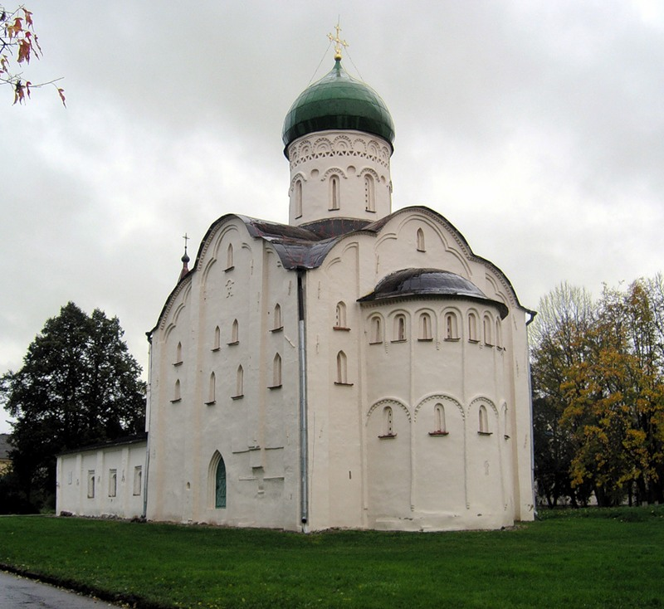
Рис. Церковь Федора Стратилата на ручье
http://fotki.yandex.ru/users/rom-skaya777/view/16613
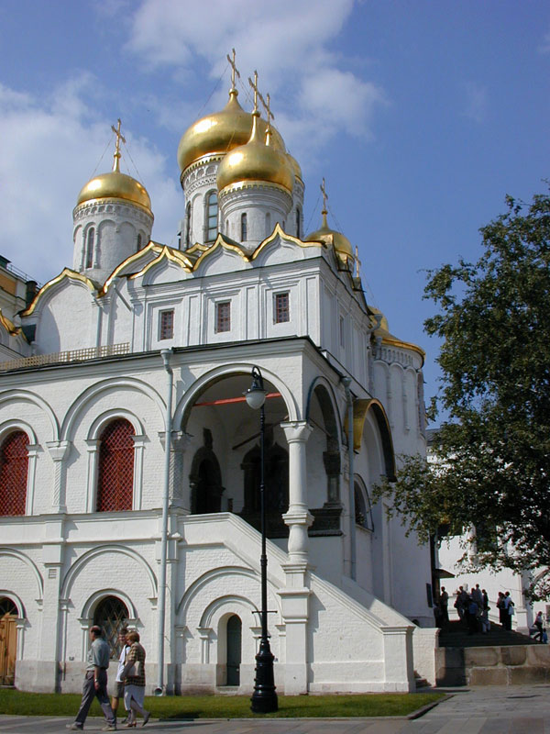
Рис. Благовещенский собор. http://www.msk-guide.ru/foto_1080.htm
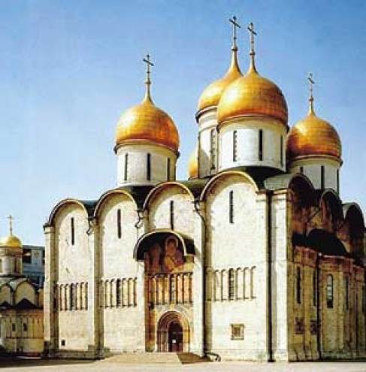
Рис. Успенский Патриарший собор московского Кремля
http://vladivostok.eparhia.ru/news/eparchy/?ID=1439

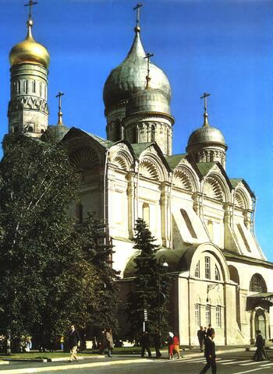
Рис. Архангельский собор Московского Кремля
http://www.math.msu.su/~apentus/znaete/slova/z.htm

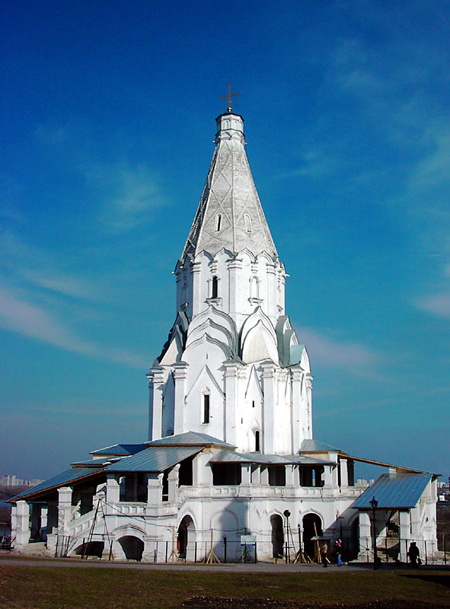
Рис. Коломенское церковь Вознесения
http://www.nubo.ru/pavel_egorov/home/turism/turism10.html

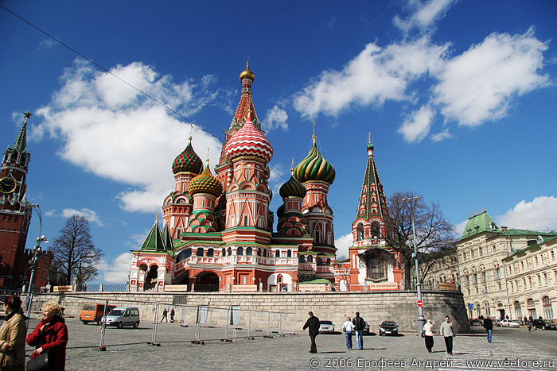
Рис. Собор Василия Блаженного в Москве.
http://www.veefore.ru/photo.php?from=837&cat_id=0

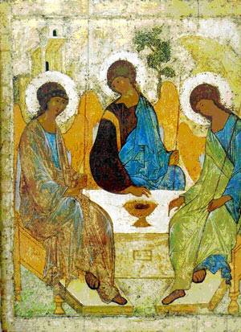
Рис. Икона "Троица Ветхозаветная. А. Рублев
http://www.zaza-nline.com/index.php?menu=authors&&country=ger&&author=gleizer&&werk=002

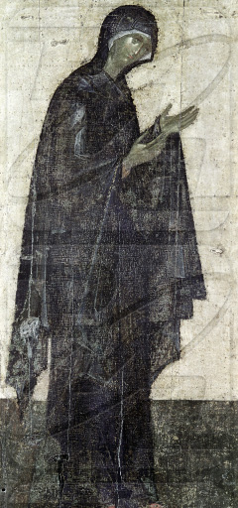
Рис. Икона Феофана Грека «Богоматерь»
http://www.visualrian.ru/images/item/94341

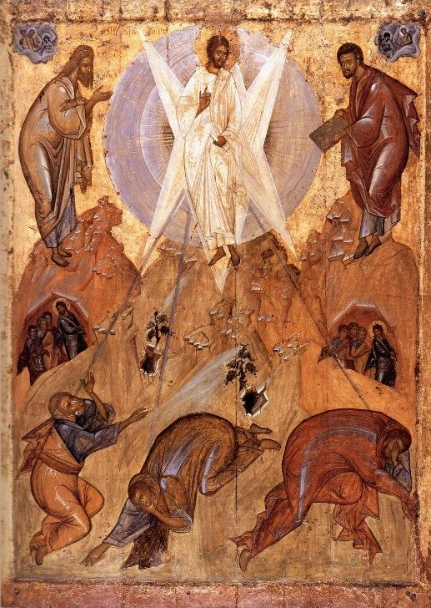
Рис. Икона Феофана Грека, XIV в.
Спаситель в Своих проповедях много говорил о Царствии Небесном как....
http://zaveru.ucoz.ru/news/6-0-2

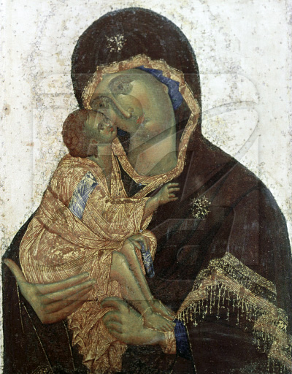
Рис. Икона Феофана Грека «Богоматерь Донская»
http://prediger.ru/forum/index.php?showtopic=2808
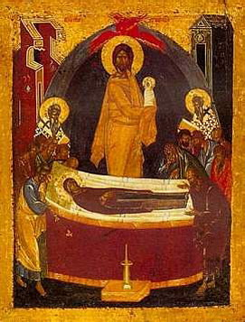
Рис. Икона письма Феофана Грека. http://www.kinovia.ru/up_9.html

После изучения темы Московской Руси можно предложить учащимся следующие темы для рефератов:
1. Происхождение и характер Московского государства: дискуссия в исторической науке.
2. Москва – "собирательница русских земель".
3. Власть и собственность в средневековой России (ХV-ХVI вв.)
4. Наследие Византии и возникновение теории "Москва – третий Рим".
5. Иван III: человек и политик.
6. Государство и церковь на Руси в ХV-ХVI вв.
7. Опричнина Ивана Грозного: что это было?
8. Формирование российской денежной системы в ХV-ХVI вв.
9. Денежная и налоговые реформы в России в ХVI в.
10. Присоединение Сибири к России (конец ХVI-ХVII вв.).
11. Русское государство в системе международных экономических и политических отношений конца ХV – ХVI вв.
Рекомендуемая литература к рефератам:
Алексеев Ю.Г. Государь Всея Руси. М., 1991.
Алексеев Ю.Г. У кормила Российского государства (очерк развития аппарата управления в XIV-XV вв.) СПб.: 1998.
Альшиц Д.Н. Начало самодержавия в России. Л.: 1988.
Артамонов В.А., Мезенцев Е.В., Морозова Л.Е., и др. Создатели Московского государства (о московских государях, начиная с Юрия Долгорукого (ХII в.) и кончая Петром I). М., 1997.
Горский А.А. К вопросу о причинах "возвышения" Москвы //Отечественная история. 1997, № 1.
Гумилев Л.Н. От Руси к России. М., 1992.
Зимин А.А. Опричнина Ивана Грозного. М., 1964.
Зимин А.А. Реформы Ивана Грозного. М., 1960.
Зимин А.А. Россия на рубеже ХV-ХVI столетий: Очерки социально-политической истории. М., 1982.
Зимин А.А., Хорошкевич А.Л. Россия времени Ивана Грозного. М., 1982.
Каштанов С.М. Финансы средневековой Руси. М., 1988.
Кобрин В.Б. Власть и собственность в средневековой России ( ХV-ХVI вв.). М., 1985.
Кобрин В.Б. Иван Грозный. М., 1989.
Лурье Я.С. Русские современники Возрождения. Л.: 1988.
Мельникова А.С. Русские монеты от Ивана Грозного до Петра Великого: история русской денежной системы с 1533 по 1682 гг. М., 1989.
Пайпс Р. Россия при старом режиме. М., 1993.
Синицына Н.В. Третий Рим: истоки и эволюция русской средневековой концепции. ХV-ХVI вв. М., 1998.
Скрынников Р.Г. Иван Грозный. М., 1975.
Скрынников Р.Г. История Российская. IХ-ХVII вв. М., 1997.
Скрынников Р.Г. Сибирская экспедиция Ермака. Новосибирск.: 1982.
Скрынников Р.Г. Царство террора. СПб.: 1992.
Хорошкевич А.Л. Русское государство в системе международных отношений конца ХV – начала ХVI вв. М., 1990.
Шмидт С.О. Становление российского самодержавства. Исследование социально-политической истории времени Ивана Грозного. М., 1996.

Приложение
Основные методы и формы работы в 6 классе
Метод и его назначение | Функции учителя |  |  | Функции  ученика |  |  | Средства обучения |  | Условия успешного исполнения
РАССКАЗ - монологическое изложение учебного материала, не прерываемое вопросами, содержащее в основном фактологический материал- вступление, повествование, заключение. | Привлечение внимания, мнемонические приемы, логическое сравнение, сопоставление, резюмирование, учит грамотно выражать свои мысли, логичной, убедительной речи. |  |  | Внимательно слушать, чтобы уметь связно, логично выражать свои мысли. |  |  | Речь, иллюстрации, методические и мнемонические приемы, логические приемы сравнения, сопоставления, резюмирования. |  | Зависит от сочетания с другими методами.  Положительно-эмоциональное восприятие.  Зависит от условий (время, место), неперегруженность фактами.  От умения учителя рассказывать.
БЕСЕДА - метод дидактической работы, ее сущность состоит в том, чтобы побудить учащихся к актуализации (припоминанию) уже известных фактов, достижению новых знаний путем выводов, рассуждений. Беседа не является универсальным методом, не дает практических навыков.  Вводная беседа  Беседа - сообщение  Закрепляющая беседа. | Задать целенаправленные, умело поставленные вопросы, педагог обязан четко определить тему беседы, ее цель, составить план - конспект, подобрать наглядные пособия, сформулировать основные и вспомогательные вопросы, продумать методику ее организации и проведения. Сделать обобщение и выводы. |  |  | Должен следить за мыслями учителя, в результате чего учащиеся продвигаются в освоении новых знаний. Внимательно выслушивать вопросы, отвечать на вопросы, анализировать ответы своих товарищей, высказывать собственное мнение. |  |  | Речь, вопросы, понятия, наглядные пособия |  | Зависит от контакта с аудиторией, нужно, чтобы все принимали участие в беседе, внимательно выслушивали вопросы, обдумывали ответы, анализировали ответы товарищей, высказывали собственное мнение
ЭВРИСТИЧЕСКАЯ БЕСЕДА - обмен взглядами по конкретной теме; помогает упорядочить и изучить уже известный материал, приобретают новые знания, укрепляются в собственном мнении, учатся его отстаивать. | Учитель должен позаботиться о том, чтобы ученики учились ясно и точно излагать свои мысли, четко и однозначно формулировать вопросы, приводить конкретные доказательства и т.д. |  |  | Приобретают новые знания, укрепляются в собственном мнении, учатся его отстаивать |  |  | Речь, вопросы, спор. |  | Предварительная и основательная подготовка к учебной дискуссии учащихся, как в содержательном, так и в формальном отношении.
РАБОТА С КНИГОЙ.  Возможность ученика многократно обрабатывать учебную информацию в доступном темпе и в удобное время. Функции: обучающая, развивающая, побуждающая, контрольно-коррекционная | Обязан ознакомить учащихся с правилами заучивания различной информации, постоянно контролировать развитие памяти, помогать ее совершенствовать, сочетать данный метод с другими методами. |  |  | Чтение, понимание, запись, анализ, синтезирование учебного материала (урок+учебник) |  |  | Книга, тетрадь |  | Умение свободно читать и понимать прочитанное, выделать главное, записывать, составлять схемы, конспекты
ДЕМОНСТРАЦИЯ  Заключается в наглядно-чувственном ознакомлении с явлениями, процессами, объектами в натуральном виде, используется с внешним видом предмета, его внутреннем устройством | Педагог должен направлять внимание учеников на существенные стороны демонстрируемых явлений, правильно сочетать различные методы |  |  | Зарисовка, наблюдение, исследование, осмысление, обнаружение связей. |  |  | Исследуемые объекты (в натуральном виде) искусственные заменители натуральных объектов. |  | Активное участие учеников, правильный выбор объектов, умение педагога направить внимание учеников на существенные стороны явлений, сочетание с другими методами.
ИЛЛЮСТРАЦИЯ - показ и восприятие предметов, процессов, явлений в их символьном изображении с помощью плакатов, карт, портретов, рисунков, схем и т.д. Они существенно облегчают процесс формирования понятий. | Определить оптимальный объем иллюстрируемого материала, подготовить заранее иллюстрации, правильно использовать методику показа. |  |  | Осмысление, восприятие, сделать выводы |  |  | Диаграммы, графики, схемы. Таблицы, карты, плакаты и т.д. |  | Методика показа, сочетание с другими методами, использование раздаточного материала
ВИДЕОМЕТОД- экранное преподнесение информации, которое служит не только для преподнесения знаний, но и для их контроля, закрепления, повторения, обобщения, систематизации, т.е. выполняет все дидактические функции. | Подбор нужного материала, умение вводить учащихся в круг изучаемых проблем, делать обобщающие выводы, оказывать индивидуальную помощь в процессе самостоятельной работы. |  |  | Осмысление, восприятие, делать выводы, выделение необходимой информации, самостоятельное исследование. |  |  | проектор, киноаппаратура, учебное телевидение, видеопроигрывателя, видеомагнитофон, а также компьютер с дисплейным отражением информации. |  | Наличие видеотеки, учебный процесс должен отличаться четкостью, продуманностью, целесообразностью
УПРАЖНЕНИЯ - это метод обучения, представляющий собой планомерное повторное выполнение действий с целью овладения ими или повышения их качества.  Виды:  Специальные, производные, комментированные, устные, письменные, графические, лаборатоно-практические, производственно-трудовые | Учитель должен заботиться о достаточном количестве и разнообразии упражнений, проверять правильность выполнения упражнений, помощь в выполнении. |  |  | Четкое выполнение заданий в зависимости от типа упражнений. |  |  | Тетради, книги, приборы и т.д. |  | Сознательная направленность учащихся на повышение качества деятельности; знание правил выполнения действий; сознательный учет и контролирование условий; результативность.
СИТУАЦИОННЫЙ МЕТОД - скомбинированный из многих путей и способов метод, применяемый педагогом тогда, когда ни один из известных изолированных методов не дает возможности быстро и эффективно достичь намеченных целей в имеющихся конкретных условиях, он признается не всеми педагогами, это творческий, не стандартный метод | Индивидуальность в подходе к обучению, научно-исследовательские работы |  |  | Осмысление и выполнение задания, предлагаемого учителем |  |  | Карта творческого роста учеников, диагностические карты. |  | Подготовка учеников, наличие современных наглядных средств. Активное участие учеников, сочетание с другими методами, умение педагога направить внимание на существенные стороны изучаемого материала, контакт с аудиторией, положительное восприятие.
ЛАБОРАТОРНЫЙ МЕТОД – работа с историческими документами исследований учащимися, дает возможность приобретать умения и навыки обращения с историческим оборудованием, обеспечивает превосходные условия для формирования практических умений. | Тщательная подготовка учителя, подбор исторических документов по теме, оформление заданий и памяток, инструкций по работе с документами |  |  | Ученик должен тщательно подготовиться, активно исследовать, самостоятельно работать, подбирать необходимые материалы |  | Наличие источников, сборников документов, выдержки памятки по работе с документами, наличие специального оборудования. |  | Тщательная подготовка учителя и ученика, наличие документов,творческий подход к решению задач
ПРАКТИЧЕСКИЙ МЕТОД - применение полученных знаний к решению практических задач, умение использовать теорию на практике, работа с учебником |  | Объяснение, показ, руководство, работа со слабыми учениками, контроль | Осмысление сказанного и показанного учителем, участие в процессе, самостоятельное выполнение задания, умение делать выводы |  | Демонстрационный материал, тетради, книги. |  |  | Сформированность привычки организации трудового процесса (осознание цели и условий ее решения и т.д.)
ПОЗНАВАТЕЛЬНЫЕ ИГРЫ - это специально созданные ситуации, моделирующие реальность, из которых учащимся предлагается найти выход  Назначение: стимулирование познавательного процесса  Симуляционные игры  Метод инсценизации  Метод генерации идей |  | Подготовка плана и содержания, определение темы и цели, распределение ролей, наблюдение, руководство, подведение итогов | Понимание, мотивация, принятие ролей, участие, понимание |  | Комплект игры, оборудование, оснащение |  |  | Тщательная подготовка, положительное восприятие, поощрение
МЕТОД ПРОГРАММИРОВАННОГО ОБУЧЕНИЯ - эффективное управление учебным процессом, значительное увеличение доли самостоятельной работы учащихся, осуществляемое в индивидуальном темпе и под контролем специальных средств |  | Объяснение материала, практические занятия, контроль, подборка визуального материала по теме | Усвоение учебного материала, выполнение тренировочных упражнений и контрольных заданий |  | Электронные доски, технические средства, ЭВМ, ПК. |  |  | Тщательная подготовка учащихся, сочетание с различными методами обучения, контакт учителя и ученика, положительное восприятие, наличие специальных программ по изучению данной темы
ОБУЧАЮЩИЙ КОНТРОЛЬ: важно обеспечить его включение в учебный процесс и достичь того, чтобы контроль не стал не обособленным элементом учебного процесса, а одновременно выполнял обучающие, развивающие, воспитательные, побуждающие функции  Виды контроля: устный, письменный, лабораторный, программированный, тестовый, самоконтроль |  | Подготовка контрольных работ (тестов), определение вида контроля | Выполнение контрольных работ, самоконтроль |  | Контрольные тетради, контурные карты, тесты, индивидуальные карточки и т.д. |  |  | Правильность выбора формы контроля

